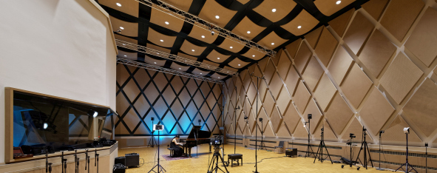

Tonstudio Tessmar: Mit Sennheiser und Neumann in die dritte Dimension

Wedemark, 05. Juli 2021 – Das Tonstudio Tessmar ist eine erstklassige Adresse für anspruchsvolle Recordings. Ausgesuchte Premiummikrofone von Sennheiser und Neumann werden als verlässliche Werkzeuge und künstlerische Gestaltungsmittel geschätzt – auch bei innovativen 3D-Aufnahmen, die in der kontrollierten Akustik der studioeigenen Mastering-Suite mit einem perfekt eingemessenen Setup aus Neumann Studiomonitoren sowie einer Sennheiser AMBEO Soundbar zu beeindruckenden immersiven Klangerlebnissen veredelt werden.

Das 2017 eröffnete Tonstudio Tessmar befindet sich in einem Gewerbegebiet im Norden Hannovers | 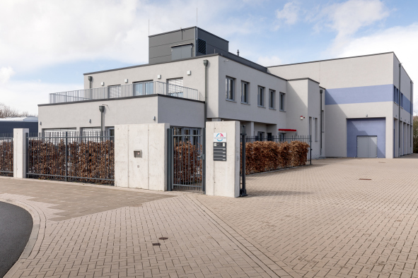

Vom Hobbystudio zum State-of-the-Art-Recording
„Seit meiner Jugend beschäftige ich mich intensiv mit Tonbandgeräten sowie mit Audiotechnik im Allgemeinen“, berichtet Studioinhaber Karl Tessmar über seine Passion für guten Klang. „Als Windows-PCs endlich leistungsstark genug wurden, um vernünftige Tonaufnahmen anzufertigen, habe ich in meinem Privathaus ein kleines Tonstudio eingerichtet, das bezüglich der technischen Ausstattung sukzessiv erweitert und über die Jahre hinweg immer wieder auf den neuesten Stand gebracht wurde.“

Homerecording war für Karl Tessmar in erster Linie eine mit großer Hingabe betriebene Freizeitbeschäftigung – beruflich blickt der Unternehmer, der sich im Gespräch als „eher technisch denn musikalisch orientiert“ bezeichnet, auf eine erfolgreiche Karriere in den Bereichen Gebäudeleittechnik und Schaltanlagenbau zurück. Mit Beginn des Rentenalters wollte sich Tessmar bewusst neuen Herausforderungen stellen und entschied, sein Herzblut-Hobby zu professionalisieren – nicht im eigenen Haus, sondern in einem deutlich größeren Maßstab.

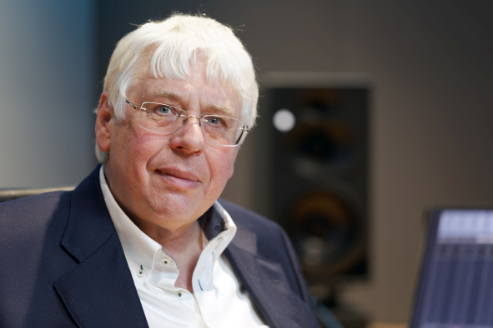 | Studiobetreiber Karl Tessmar

Nachdem ein passendes Grundstück in einem Gewerbegebiet im Norden Hannovers gefunden war, scharte Tessmar einen Kreis erfahrener Spezialisten um sich, welche das ehrgeizige Vorhaben mit großem Engagement vorantrieben. Planung und Bauzeit nahmen rund zwei Jahre in Anspruch; die führenden Köpfe der beteiligten Gewerke trafen sich wöchentlich an einem runden Tisch, um Ideen auszutauschen und den komplexen Bauprozess bestmöglich zu steuern.

Besondere Aufmerksamkeit erfuhr der große Aufnahmesaal, der als massive Raum-in-Raum-Konstruktion vollständig vom Rest des Studiogebäudes entkoppelt ist. Alle inneren Wände, die massive Bodenplatte sowie die Decke sind über exakt abgestimmte Elastomer-Elemente schwingungsentkoppelt gelagert. Eine weitere Besonderheit ist die aufwendige Lagerung der Einzelfundamente unterhalb der Sohlplatte zur Kippsicherung der freistehenden Vorsatzschalen.

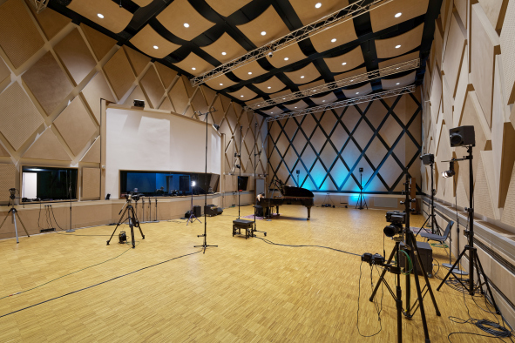 | Ein Highlight im Tonstudio Tessmar ist der 190 m² messende Aufnahmesaal

Die Kühlung erfolgt mithilfe von Konvektoren, die unter der Decke installiert sind und von kaltem Wasser durchflossen werden, so dass keine potenziell störenden Ventilatoren benötigt werden. Die kalte Luft fällt nach unten, die warme Luft steigt nach oben – insgesamt fünf Konvektoren sorgen für eine „Luftwalze“, die den Saal vollkommen geräuschlos kühlt.

Die angrenzende Regie ist mit drei in Abständen von etwa 20 cm hintereinander montierten Glasscheiben (18 mm) vom musikalischen Geschehen im Aufnahmesaal separiert. Selbstverständlich ist die Stereoregie ebenfalls als Raum-in-Raum-Konstruktion ausgeführt und mit einer unhörbaren Kühlung versehen.

In der kontrollierten Akustik der studioeigenen Mastering-Suite werden 3D-Aufnahmen zu beeindruckenden immersiven Klangerlebnissen veredelt | 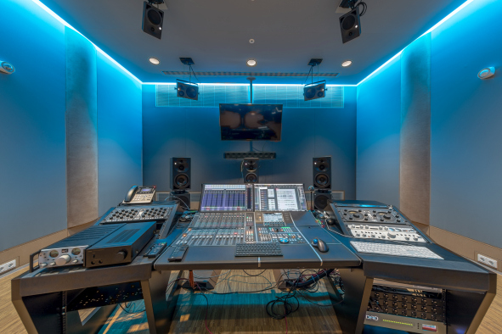

Vier gewinnt: Square-Array mit Sennheiser MKH 800 TWIN
Karl Tessmar ist ein ausgewiesener Liebhaber innovativer 3D-Klangwelten, weshalb bei Aufnahmen ergänzend zur konventionellen Mikrofonierung fast immer auch ein für dreidimensionale Recordings geeignetes Mic-Setup aufgebaut wird. Das Mikrofon-Array mit vier Sennheiser MKH 800 TWIN Studio-Kondensatormikrofonen hört auf die Bezeichnung Square und wurde von Diplom-Tonmeister Gregor Zielinsky konzipiert.

Die Doppelkapseln (Front-/Rear-Wandler mit nierenförmiger Richtcharakteristik) der vier MKH 800 TWIN verteilen sich auf zwei Höhenebenen. Bei der unteren Ebene handelt es sich um eine klassische A/B-Konstellation, deren Breite je nach Art des aufzunehmenden Ensembles variiert wird. Die obere Ebene ist beim TWIN Square sichtbar enger gefasst; die Elevation beträgt ungefähr die Hälfte der Basisbreite und wird gegebenenfalls nach Gehör angepasst.

Das Mikrofon-Array mit vier Sennheiser MKH 800 TWIN Studio-Kondensatormikrofonen hört auf die Bezeichnung TWIN Square.  Die Doppelkapseln (Front-/Rear-Wandler mit nierenförmiger Richtcharakteristik) verteilen sich auf zwei Höhenebenen.  Rechts sind zwei an einem T-Bar montierte Sennheiser HF-Kondensatormikrofone MKH 8090 zu sehen, die Signale für die künstliche Nachhallzeit-verlängerung liefern | 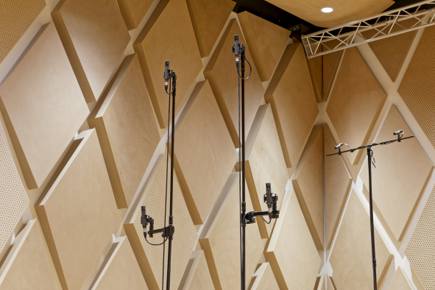

Beim TWIN Square bildet sich frontal sowie rückseitig in horizontaler wie vertikaler Ebene jeweils ein laufzeitbasiertes Stereopaar aus. Die Klangergebnisse überzeugen und können durchaus mit den unter Tonmeistern bekannten Cube-Array-Konzepten mithalten – bei einer deutlich einfacheren Handhabung sowie geringeren Anschaffungskosten im Vergleich zu Cubes mit acht oder neun in Form eines Würfels positionierten Mikrofonen.

Im Tonstudio Tessmar werden die acht diskreten Mikrofon-Ausgangssignale (vier Doppelkapseln) des TWIN Square separat für eine spätere Auswertung aufgezeichnet. Bei 3D-Mischungen wird in der Regel nicht die „reine Lehre“ verfolgt, sondern die Outputs des Square werden nach künstlerischen Gesichtspunkten um die Signale von Stützmikrofonen erweitert – ein puristischer „Square only“-Ansatz bleibt Sonderanwendungen vorbehalten. Die untere Ebene des Square wird im Tonstudio Tessmar nicht nur im 3D-Kontext genutzt, sondern dient regelmäßig als Hauptmikrofon (laufzeitbasierte Stereofonie) bei der Aufnahme klassischer Musik.

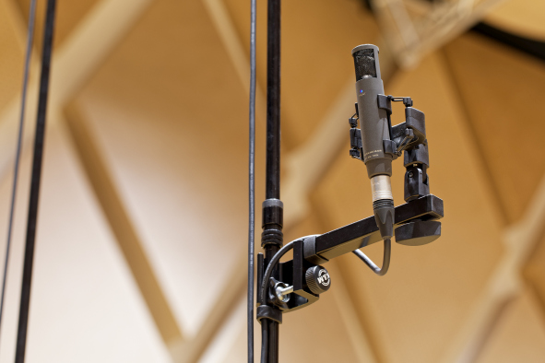 | Das Sennheiser MKH 800 TWIN ist mit einer Doppelkapsel ausgestattet und stellt zwei separate Ausgangssignale bereit

Highend-Hörumgebung: Neumann Studiomonitore für Auro-3D und Dolby Atmos
Die studioeigene 3D-Regie, die auch als Mastering-Suite dient, ist für die Wiedergabe von 9.1-Surround (Auro-3D) und 7.1.4-Surround (Dolby Atmos) ausgelegt. Die Studiomonitore stammen von Neumann: Auf Ohrhöhe finden in der 3D-Regie drei Neumann KH 420 Tri-Amp-Midfield-Studiomonitore (L/C/R) sowie zwei Neumann KH 310 Dreiwege-Nahfeldmonitore (LS/RS) Verwendung, die in einer 3/2-Aufstellung gemäß ITU-775-Empfehlung angeordnet sind. Soll für Dolby Atmos gemischt werden, kommen zwei zusätzliche KH 310 im hinteren Bereich des Raums ins Spiel. Den Bassbereich (.1) reproduzieren drei leistungsstarke Neumann KH 870 Subwoofer.

Auf Ohrhöhe finden in der 3D-Regie u. a. drei Neumann KH 420 Tri-Amp-Midfield-Studiomonitore (L/C/R) Verwendung. Den Bassbereich (.1) reproduzieren drei leistungsstarke Neumann KH 870 Subwoofer | 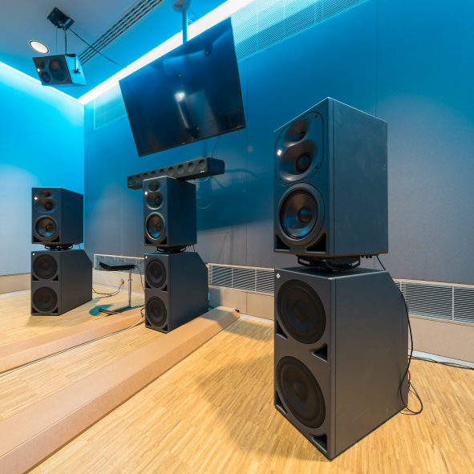

Bei der elevierten Lautsprecherebene, die in einer Höhe von etwa drei Meter installiert ist, muss im Tonstudio Tessmar zwischen einer Anordnung für die Wiedergabe von Auro-3D (4 x Neumann KH 310, äußerer Lautsprecherkreis) und Dolby Atmos (4 x Neumann KH 120, innerer Lautsprecherkreis) unterschieden werden. „Nach meinem Dafürhalten ist Auro-3D das besser klingende Format, wobei Dolby Atmos nicht zuletzt aufgrund der starken Präsenz in Kinos die besseren kommerziellen Zukunftsaussichten haben dürfte“, sagt Karl Tessmar.

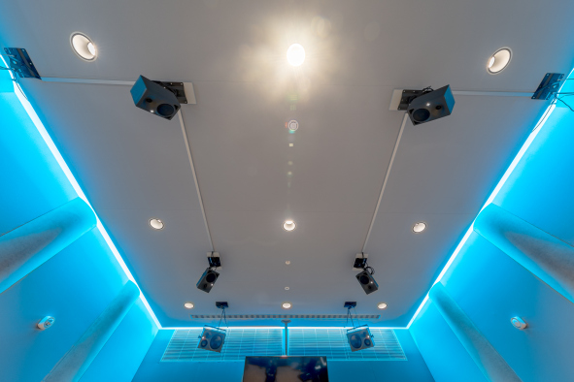 | Ein Blick an die Decke der 3D-Regie: Bei der elevierten Lautsprecherebene setzt sich der innere Lautsprecherkreis für die Wiedergabe von Dolby Atmos aus vier Neumann KH 120 zusammen

Kompaktes Klangwunder: Sennheiser AMBEO Soundbar
Ergänzend zu den Neumann Studiomonitoren ist in der 3D-Regie eine hochwertige Sennheiser AMBEO Soundbar verfügbar, die als All-in-One-Lösung trotz ihrer kompakten Maße mit einer kraftvollen 3D-Wiedergabe überrascht und insbesondere im Bereich Home-Entertainment eine hervorragende Option für die Wiedergabe von 3D-Audio-Content darstellt. Eine automatische Kalibrierung stimmt die Klangreproduktion perfekt auf die jeweilige Hörumgebung ab.

Die revolutionäre Technologie der Sennheiser AMBEO Soundbar, die unter geschickter Ausnutzung von Reflexionen eine Positionierung virtueller Lautsprecher im Raum ermöglicht und auf diese Weise zu umhüllenden Hörerlebnissen führt, wurde in Zusammenarbeit mit dem Fraunhofer-Institut entwickelt. Über die Kompatibilität zu Dolby Atmos, DTS:X und MPEG-H hinaus verwandelt die integrierte Upmix-Technologie Stereo-Content und 5.1-Audio in emotionalen 3D-Sound mit Gänsehautgarantie. Dank Smart Control App gerät die Bedienung zum Kinderspiel.

„Nach meinem persönlichen Empfinden reproduziert die Sennheiser AMBEO Soundbar 80 Prozent des Erlebnisses, das man mit separat aufgebauten Lautsprechern erzielen kann“, sagt Karl Tessmar. „Man darf allerdings nicht vernachlässigen, dass die erzielbare Klangqualität maßgeblich von der Beschaffenheit des Raums abhängt, in welchem die Wiedergabe erfolgt. Selbstverständlich muss man außerdem im Hinterkopf behalten, dass die Alternative der Aufbau zahlreicher Lautsprecher wäre, welche sich bei Dolby Atmos an zwölf Positionen im gesamten Raum verteilen – so etwas ist schlichtweg nicht überall möglich oder gewünscht. Zieht man dann noch die kompakte Bauweise und den geringeren Preis gegenüber einer Lösung mit zwölf Einzellautsprechern in Betracht, ist die Sennheiser AMBEO Soundbar ein wirklich herausragendes Produkt!“

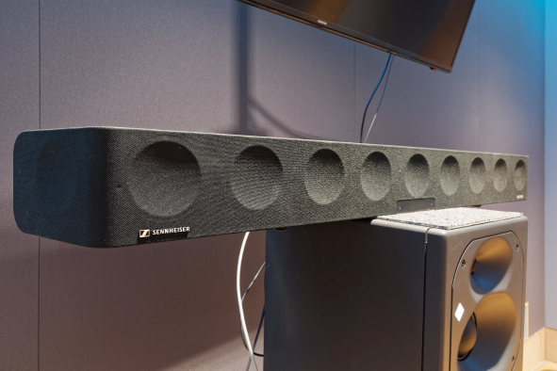 | Ergänzend zu den Neumann Studiomonitoren ist in der 3D-Regie eine hochwertige Sennheiser AMBEO Soundbar verfügbar, die als All-in-One-Lösung trotz ihrer kompakten Maße mit einer kraftvollen 3D-Wiedergabe überrascht

Von der Aufnahme bis zum Mastering: Alles unter einem Dach
Das Tonstudio Tessmar (www.tonstudio-tessmar.de) versteht sich als Full-Service-Dienstleister für hochwertige Tonaufnahmen. Ein Highlight des im Sommer 2017 bezogenen Neubaus im Norden Hannovers ist der 190 m² messende Aufnahmesaal, welcher unter Einbeziehung einer mobilen Bühne auch für Konzertaufführungen mit bis zu 160 Gästen geeignet ist.

Dank variabler Raumakustik samt Möglichkeit zu einer ergänzenden elektronischen Nachhallzeitverlängerung ist die Anpassung an vielfältige Aufnahmeanforderungen möglich – der bis zu acht Meter hohe Saal eignet sich gleichermaßen für Klassikaufnahmen mit Orchestern wie auch für Jazz- und Rock/Pop-Produktionen. Für die künstliche Verlängerung der Nachhallzeit kommen zwei an einem T-Bar auf einem hohen Stativ montierte Sennheiser MKH 8090 HF-Kondensatormikrofone (breite Niere) zum Einsatz, deren Ausgangssignale in eine DAW geführt werden. Dort werden die Mikrofonsignale umfangreich bearbeitet und mit der Emulation eines weltbekannten Reverb-Prozessors angereichert, bevor sie feinfühlig dosiert (und selbstverständlich vollkommen rückkopplungsfrei!) über acht im Aufnahmesaal verteilte Neumann Studiomonitore (6 x KH 120 plus 2 x KH 310) wiedergegeben werden. Die Wirkung ist verblüffend – sind die anwesenden Musiker nicht informiert, nehmen sie den Effekt normalerweise nicht bewusst wahr und schreiben ihr Hörempfinden der natürlichen Akustik des Aufnahmesaals zu.

Zum großen Aufnahmesaal gesellen sich im Tonstudio Tessmar zwei weitere Recording-Räume für Sprach- und Gesangsaufnahmen sowie eine Regie (2 x Neumann KH 420 als Stereo-Hauptmonitore und 2 x KH 870 Subwoofer) mit direkten Sichtverbindungen in alle Aufnahmebereiche. Hinzu kommt das großzügig dimensionierte Mastering- und 3D-Studio im ersten Stock des Gebäudes.

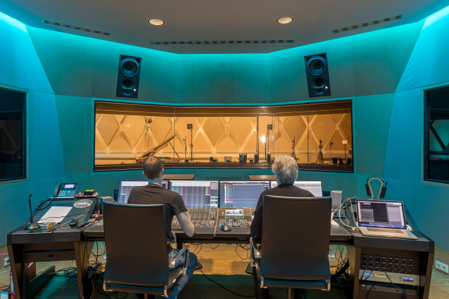 | Ole Bunke (links) und Gregor Zielinsky bei der Arbeit in der an den großen Aufnahmesaal angrenzenden Regie. Zwei Neumann KH 420 kommen als Stereo-Hauptmonitore zum Einsatz

Fest zum Studioteam gehört Diplom-Tonmeister Gregor Zielinsky (Producer, 3D-Specialist), der sich insbesondere auf die Musikrichtungen Klassik und Jazz fokussiert. Toningenieur Ole Bunke betreut den Bereich Rock/Pop, kümmert sich um die Neuen Medien und ist Ansprechpartner für Event- und Marketingaktivitäten.

Un-Ruhestand im Tonstudio
„Der Gedanke, als Rentner nur noch Golf zu spielen, lag mir immer schon fern“, antwortet Karl Tessmar schmunzelnd auf die Frage, ob er mit seinem „Un-Ruhestand im Tonstudio“ und der Professionalisierung des einstigen Hobbys zufrieden sei. „Ich fühle mich absolut wohl und bin sehr froh über meine Entscheidung, dieses Studio zu bauen!“

Eine mit Leidenschaft ausgeübte Freizeitbeschäftigung hat Tessmar übrigens auch nach Ende der Homerecording-Phase gefunden: „Vor einiger Zeit habe ich damit begonnen, Klavier zu lernen“, verrät er. „Ich muss gestehen, dass mir das nicht ganz so leicht fällt, wie es vielleicht in jüngeren Jahren der Fall gewesen wäre – aber ich bleibe optimistisch …“ (lacht)

Die hochauflösenden Bilder dieser Pressemitteilung können hier heruntergeladen werden.

Über Sennheiser und Neumann
Die Zukunft der Audio-Welt zu gestalten und für Kunden einzigartige Sound-Erlebnisse zu schaffen – dieser Anspruch eint Sennheiser Mitarbeiter und Partner weltweit. Das 1945 gegründete Familienunternehmen ist einer der führenden Hersteller von Kopfhörern, Lautsprechern, Mikrofonen und drahtloser Übertragungstechnik. Seit 2013 leiten Daniel Sennheiser und Dr. Andreas Sennheiser das Unternehmen in der dritten Generation. Als Teil der Sennheiser-Gruppe ist die Georg Neumann GmbH – bekannt als „Neumann.Berlin“ – der weltweit führende Hersteller von Studiomikrofonen. Zahlreiche Produkte des 1928 gegründeten Unternehmens sind mit internationalen Preisen für technische Innovation ausgezeichnet worden. Seit 2010 bringt Neumann.Berlin seine Erfahrung auf dem Gebiet der elektroakustischen Wandlertechnik auch in den Bereich der Studiomonitore ein; seit 2019 gehören auch Studiokopfhörer zum Portfolio. Der Umsatz der Sennheiser-Gruppe lag 2019 bei 756.7 Millionen Euro. www.sennheiser.com | www.neumann.com

Lokaler Pressekontakt Globale Pressekontakte

Maik Robbe Andreas Sablotny
maik.robbe@sennheiser.com andreas.sablotny@neumann.com
T +49 (5130) 600 – 1028 T +49 (30) 417 724 – 19

Stephanie Schmidt
stephanie.schmidt@sennheiser.com
T +49 (5130) 600 – 1275

